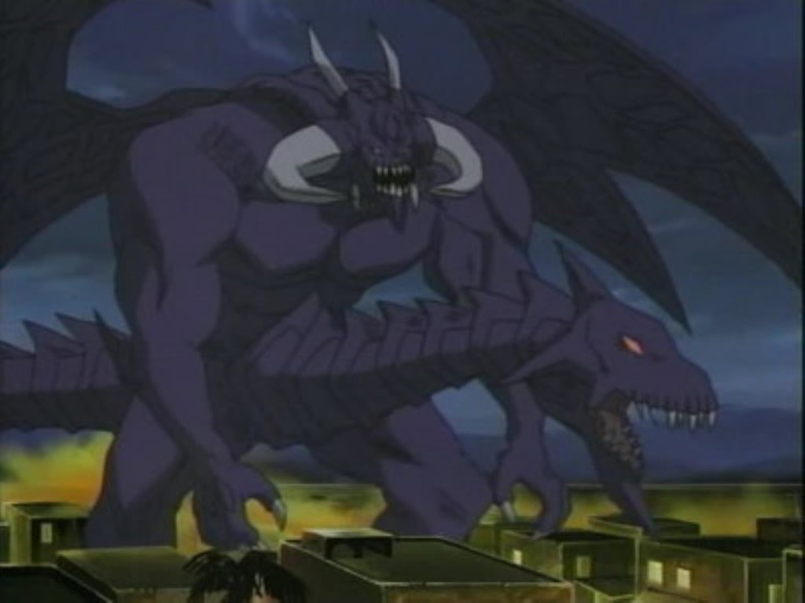

大邪神法典

骂就完事，传就完事了，拴就完事了，揍就完事了。

